**Test**

**Dituri natyre**

**Klasa I/ Periudha II**

**Emri:___________________________ Data ___________**

**Grupi A**

**1. Vendos numrat sipas fazave të jetës. 4 pikë**

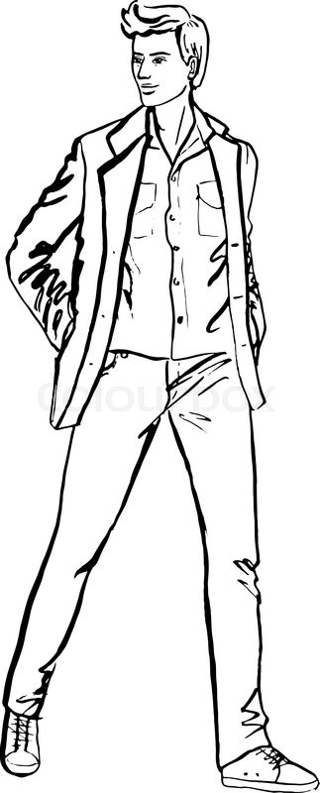 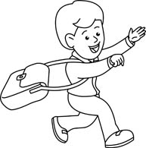 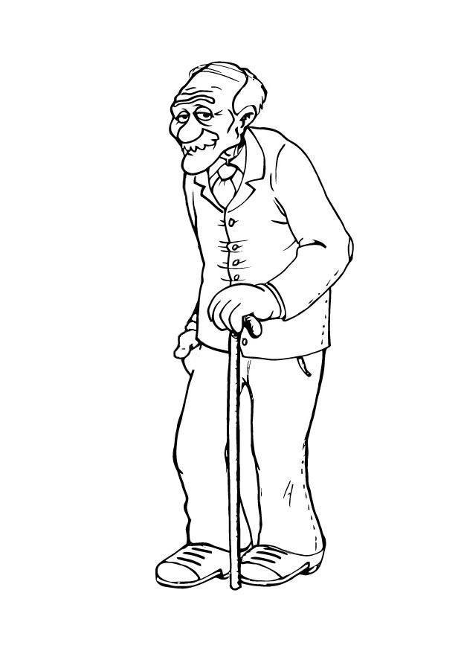 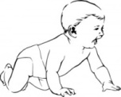

## 

**2. Cilës familje i përkasin? Lidh me shigjetë. 4 pikë**

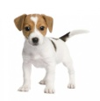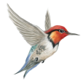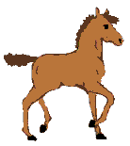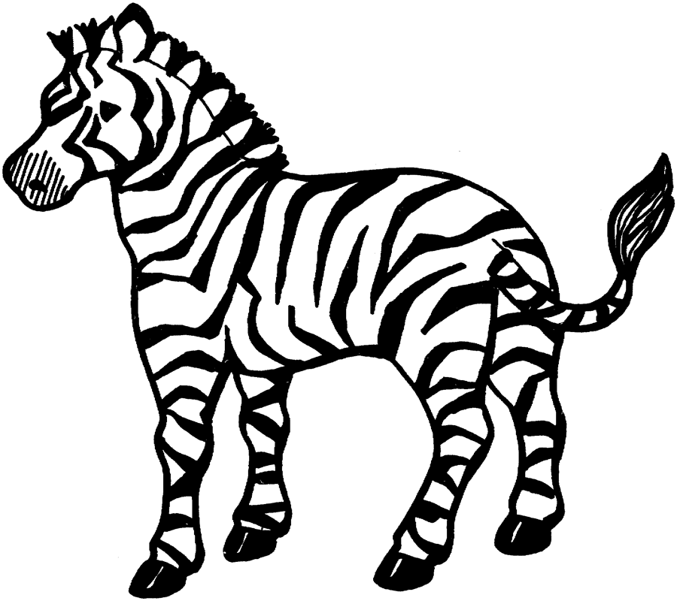

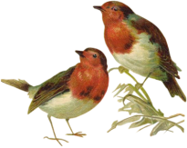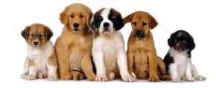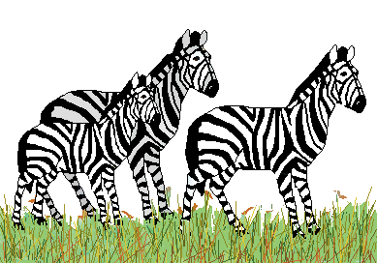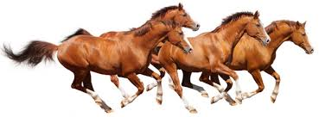

**3. Cilët trupa mund të lëvizin? Qarko. 4 pikë**

## http://www.fergs.org.br/portal/wp-content/uploads/2010/08/5e06bf7e14027ec16d33fbfbc7e482bc.png http://www.newsread.in/wp-content/uploads/2016/07/Helicopter-7.png http://www.cheshireprams.co.uk/media/gbu0/cat/sx_surf_pink.jpg https://encrypted-tbn0.gstatic.com/images?q=tbn:ANd9GcRstlqks2ZJQHLdDyqiKfp8279UUYGazRh2WKEJIrJ2f96XCmr1 http://xn---24-5cdjsvaqciz5d.xn--p1ai/wp-content/uploads/2016/01/%D0%91%D0%BE%D0%BB%D0%B5%D0%B7%D0%BD%D0%B8-%D1%83-%D0%BA%D1%80%D0%BE%D0%BB%D0%B8%D0%BA%D0%BE%D0%B2.jpg C:\Users\GT\Documents\1444686953273.png

## Image result for figura per femijeImage result for figura per femijeImage result for figura per femijeImage result for figura per femije4. Lidh me shigjetë veprimin e djalit. 4 pikë

**TËRHEQ**

**SHTYN**

# **5. Duke parë shigjetën, tregoni nëse trupi po shtyhet apo tërhiqet. 2 pikë**

# 

**_______________ ___________________**

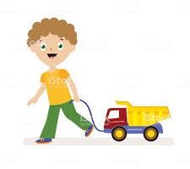

**6. Cila nga mendimet nuk është e vërtetë.**

Për shkak të shtytjes dhe tërheqjes, trupit: **1 pikë**

A- Mund të shpejtojë lëvizjen e tij;

B- Mund të ngadalësojë lëvizjen e tij;

C- Nuk mund t’i ndodhë asgjë.

**7. Qarkoni fjalën që duhet në fjali.**  **4 pikë**

1. Mbyll raftin e rrobave, forca **e shtytjes/tërheqjes.**
2. Hap raftin e rrobave, forca **e shtytjes/tërheqjes.**
3. Çelësin në bravë të derës **e fryj/e rrotulloj.**
4. Tullumbacen që të ngrihet **e fryj/e rrotulloj.**

**8. Cili trup lëviz më ngadalë? Qarko. 2 pikë**

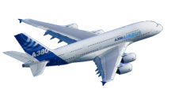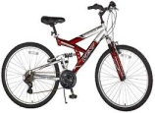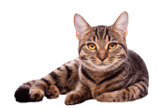

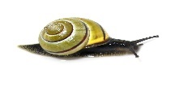

[This Photo](https://abugblog.blogspot.com/2012/09/garden-snail-parade.html) by Unknown Author is licensed under [CC BY-NC](https://creativecommons.org/licenses/by-nc/3.0/)

|  |  |  |  |  |  |
| --- | --- | --- | --- | --- | --- |
| **Vlerësimi** | **1(AP)** | **2(ANP)** | **3(AK)** | **4(ASHK)** | **5(ASH)** |
| **Pikët** | **0-6** | **7-13** | **14 - 16** | **17 - 23** | **24-25** |

**Test**

**Dituri natyre**

**Klasa I/ Periudha II**

**Emri:___________________________ Data ___________**

**Grupi B**

**1. Cili trup lëviz më shpejt. Qarko. 2 pikë**

 apo  apo 



[This Photo](https://abugblog.blogspot.com/2012/09/garden-snail-parade.html) by Unknown Author is licensed under [CC BY-NC](https://creativecommons.org/licenses/by-nc/3.0/)

**2. Si lëvizin këta trupa?**

**4 pikë**

RROTULLOHET

LËKUNDET

SHTYHET

TËRHIQET

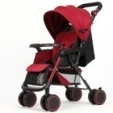 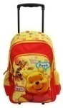  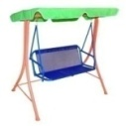

**3. Qarkoni fjalën që duhet në fjali.** **4 pikë**

1. Mbyll raftin e rrobave, forca **e shtytjes/tërheqjes.**
2. Hap raftin e rrobave, forca **e shtytjes/tërheqjes.**
3. Çelësin në bravë të derës **e fryj/e rrotulloj.**
4. Tullumbacen që të ngrihet **e fryj/e rrotulloj.**

## 4. Përcakto kur trupat kryejnë lëvizje. 1 pikë

* + 1. Vetëm kur i shtyjmë
    2. Vetëm kur i tërheqim
    3. Vetëm kur i rrotullojmë
    4. Të gjitha llojet e lëvizjeve

**5. Vendos numrat sipas fazave të jetës. 4 pikë**

    

**6.** **Cilës familje i përkasin? Lidh me shigjetë. 4 pikë**

  



**7. Duke parë shigjetën tregoni nëse trupi po shtyhet apo tërhiqet.** **2pikë**

______________ ______________

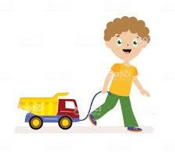

**8. Cilët trupa mund të lëvizin? Qarko. 4 pikë**

## http://www.fergs.org.br/portal/wp-content/uploads/2010/08/5e06bf7e14027ec16d33fbfbc7e482bc.png http://www.newsread.in/wp-content/uploads/2016/07/Helicopter-7.png http://www.cheshireprams.co.uk/media/gbu0/cat/sx_surf_pink.jpg https://encrypted-tbn0.gstatic.com/images?q=tbn:ANd9GcRstlqks2ZJQHLdDyqiKfp8279UUYGazRh2WKEJIrJ2f96XCmr1 http://xn---24-5cdjsvaqciz5d.xn--p1ai/wp-content/uploads/2016/01/%D0%91%D0%BE%D0%BB%D0%B5%D0%B7%D0%BD%D0%B8-%D1%83-%D0%BA%D1%80%D0%BE%D0%BB%D0%B8%D0%BA%D0%BE%D0%B2.jpg C:\Users\GT\Documents\1444686953273.png

|  |  |  |  |  |  |
| --- | --- | --- | --- | --- | --- |
| **Shkallët e vlerësimit** | **1(AP)** | **2(ANP)** | **3(AK)** | **4(ASHK)** | **5(ASH)** |
| **Pikët** | **0-6** | **7-13** | **14 - 16** | **17 - 23** | **24-25** |

**TEST PËR PERIUDHËN E DYTË**

***Tabela e specifikimeve (BLUEPRINT)* LËNDA: DITURI NATYRE**

|  |  |  |  |  |  |  |
| --- | --- | --- | --- | --- | --- | --- |
| **Tematikat**  ***(Konceptet)*** | **Pikë** | **Rezultatet e të nxënit** | **Niveli**  **II** | **Niveli**  **III** | **Niveli**  **IV** | **Niveli**  **V** |
| **NDËRVEPRIMET**  **E TRUPAVE**  **Shtytja dhe tërheqja** | **17 pike**  **68 %** | Nxënësi:   * përshkruan mënyrat e ndryshme të lëvizjes së trupave në mjedisin rrethues (p.sh.: lëkundet, vrapon, kërcen, rrotullohet, shpejtohet, ngadalësohet, ndalon); * demonstron lëvizjen e trupave si pasojë e tërheqjes dhe shtytjes; * vrojton dhe provon se për shkak të shtytjes dhe tërheqjes, trupi:   1. mund të shpejtojë ose ngadalësojë lëvizjen e tij;   2. mund të ndryshojë mënyrën/drejtimin e lëvizjes së tij;   3. mund të ndalojë lëvizjen e   tij. | **9 pikë** | **9 pikë** | **5 pikë** | **2 pikë** |
|  |  | **P. 3**  **(4 pikë)**  **P. 5 a**  **(1 pikë)** | **P .4**  **(4 pikë)**  **P. b**  **(1 pikë)** | **P.6**  **(1 pikë)**  **P. 7**  **(4 pikë)** | **P.8**  **(2 pikë)** |
| - Gjallesat dhe rritja e tyre  **Familjet pasardhësit** | **8 pikë**  **32 %** | - tregon se njerëzit dhe kafshët lindin pasardhës që kur rriten ngjajnë me prindërit e tyre;  - vëzhgon ndryshimet që pësojnë gjatë rritjes, kafshët, njerëzit e bimët. | **P. 2**  **(4 pikë)** | **P. 1**  **(4 pikë)** |  |  |
|  |  |  |  |  |
|  |  |  |  |  |
|  |  |  |  |  |
| **Pikët total të testit** | **100%**  **25 pikë** |  | **35 %**  **9pikë** | **35 %**  **9pikë** | **20 %**  **5 pikë** | **10 %**  **2pike** |

**ÇELËSI I ZGJIDHJES SË TESTIT TË DITURISË SË NATYRËS**

**KLASA I/ PERIUDHA II**

**GRUPI A**

**U. 1 --------3, 2, 4, 1**

**U. 2-----QENI+QENUSHAT, ZOGU+ZOGJTË, ZEBRA+ZEBRAT, KALI+KUAJT**

**U. 3--------HELIKOPTERI, KARROCA, LEPURI, MAKINA**

**U. 4--------1+4 SHTYN 2+3 TERHEQ**

**U. 5--------A-TËRHEQJE B-SHTYTJE**

**U. 6-------C**

**U. 7-------SHTYTJE, TËRHEQJE, RROTULLOJ, FRYJ**

**U. 8-------BICIKLETA, KËRMILLI**

**GRUPI B**

**U. 1------ AVIONI, MACJA**

**U. 2-----SHTYHET, TËRHIQET, RROTULLOHET, LËKUNDET**

**U. 3------ SHTYTJE, TËRHEQJE, RROTULLOJ, FRYJ**

**U. 4------D**

**U. 5------2, 3, 1, 4**

**U. 6-----1 me 1 2 me 4 3 me 2 4 me 3**

**U. 7------TËRHEQJE, SHTYTJE**

**U. 8------FIGURA 2, 3, 4, 5, 6**